**ΚΕΦΑΛΑΙΟ 1 : Οι Ρωμαίοι κυβερνούν τους Έλληνες**

1. Ποιον τρόπο διακυβέρνησης εφάρμοσαν οι Ρωμαίοι για να διοικήσουν τους Έλληνες;
2. Πώς φέρθηκαν σε όσες πόλεις συμμάχησαν μαζί τους;
3. Πώς φέρθηκαν σε όσες πόλεις αντιστάθηκαν;
4. 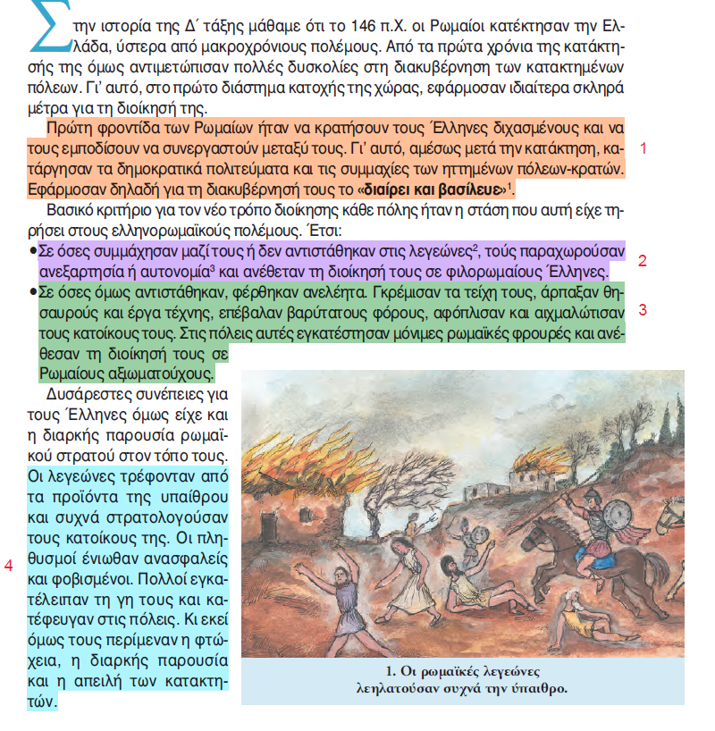Για ποιους λόγους οι κατακτημένοι Έλληνες ένιωθαν ανασφαλείς και φοβισμένοι;